Секреты профилактики ОРЗ
Как хорошо было летом: малыш целыми днями бегал на улице, загорал, купался, дышал свежим воздухом, не болел, ел с аппетитом и пребывал в хорошем настроении. И как все изменилось с приходом осени! Пришлось вернуться в город, настроение испортилось, начались капризы, болезни, садик. Знакомая картина, правда?
Как продлить хорошее настроение и снизить вероятность простуд и ОРЗ? Вы будете удивлены, но есть масса способов, про которые мы просто забыли или не знаем вовсе.
Режим важен и нужен
Прежде всего, стоит позаботиться о распорядке дня малыша. Несмотря на погоду, старайтесь выходить на прогулку каждый день. Да, дождик, да, серость. Сейчас многие производители предлагают всесезонную детскую одежду, защищающую от дождя и ветра. Малыш не промокнет и не замерзнет, а свежий воздух положительно скажется на аппетите и сне крохи.
Кроме того, на улице всегда есть чем заняться, а в лужах бывает очень даже весело прыгать!
Сократите время, проводимое малышом перед телевизором и за видео играми. Конечно, это очень удобно, посадить ребенка смотреть мультфильмы, вместо того, чтобы собираться и выходить на улицу. Но мультфильмы только возбудят психику, в то время как часовая прогулка оздоровит.
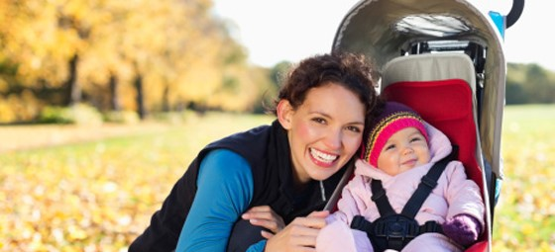
Увеличьте продолжительность сна ребенка. С сокращением светового дня возрастает потребность во сне. Возьмите за правило класть малыша спать на час-полтора раньше, чем летом. В таком случае организм успеет восстановиться и набраться сил, и ребенок будет просыпаться в хорошем настроении. Помните, что лучшее лекарство — это сон. Даже если малыш незначительно простыл или поймал вирус, вероятно, что хороший сон все исправит, и болезнь не растянется на неделю-другую.
Измените рацион
Осенний рацион сильно проигрывает летнему по количественному содержанию витаминов. Следите, чтобы в пище малыша присутствовали все полезные компоненты: белки, жиры, углеводы, витамины и минеральные вещества. Кроме любимых макарон, сосисок и конфет в меню малыша обязательно должны появляться фрукты, овощи, натуральное мясо, крупы, кисломолочные продукты.
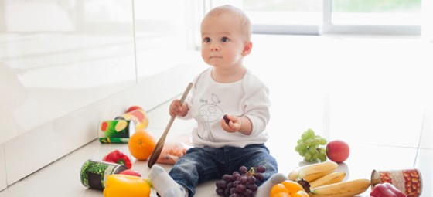
Кроме состава блюд, обратите внимание на оформление пищи. Пускай блюда по возможности будут яркими, чтобы вызывать положительные эмоции у ребенка. Отдавайте предпочтение качественным продуктам. Сейчас в супермаркетах предлагают свежие ягоды и фрукты круглый год. Обращайте внимание на производителя. Такие страны, как Израиль, Греция, Испания следят за качеством производимых продуктов и выращивают свежие овощи, фрукты и ягоды практически круглый год.
Фитотерапия
В переводе с греческого, фитотерапия — лечение травами. Фитотерапия — традиционная составляющая оздоровительных программ, во время которых предлагается пить чаи и сборы. Например, для профилактики простуд и ОРЗ хорошо пить чаи и морсы, заваренные на основе всем известных трав и ягод.
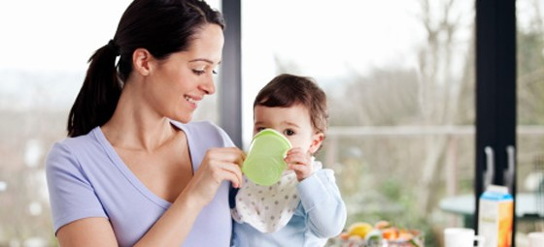
Клюквенный морс
Клюкву размять ложкой, добавить немного сахара или меда, залить теплой водой и дать немного настояться. При желании можно процедить, а лучше выпить вместе с ягодами. Клюквенный морс, кроме огромной пользы для здоровья, хорош еще и своим приятным вкусом. От него не откажется даже самый привередливый в еде ребенок.
Витаминная смесь из сухофруктов
Хорошо промойте курагу и инжир, а затем замочите их на час в холодной воде. Затем сухофрукты порежьте на кусочки. Добавьте молотые грецкие орехи и два порезанных вместе с кожурой лимона, залейте все медом. Эту смесь нужно употреблять по 2 столовые ложки 3 раза в день перед едой. Можно запивать кефиром или есть вместе с йогуртом.
Чай из рябины и шиповника
Этот напиток надежно защитит вас от болезней, особенно в периоды холодов и авитаминоза. 100 грамм измельченных плодов красной рябины и такое же количество шиповника залейте двумя стаканами кипятка. Настаивайте в закрытом сосуде в течение суток. В готовый чай можно по вкусу добавлять сахар или мед и пить, разбавляя его водой, несколько раз в день.
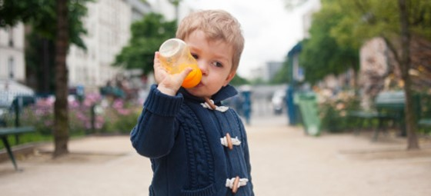
Влажность и температура воздуха
Немаловажную роль в лечении и профилактике болезней играет температура воздуха, степень его ионизации и влажность. С началом отопительного сезона влажность в помещении сильно уменьшается. С этим связаны затяжные насморки, не проходящий кашель, плохой сон и ощущение разбитости по утрам.
У маленьких детей механизмы теплообмена несовершенны, и даже при небольшой нехватке жидкости существенно нарушается работа всех систем и органов. Перегрев ребенка значительно более опасен, чем охлаждение.
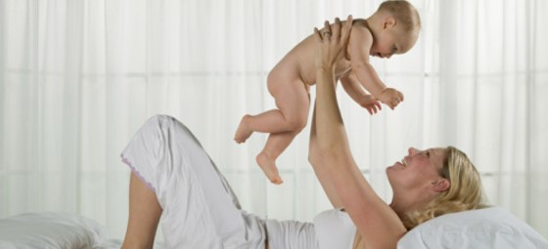
Температура в квартире не должна быть выше 22 градусов, а влажность должна быть ниже 50%.
Контроль над влажностью воздуха в помещении и поддержание ее на должном уровне — важнейшая родительская задача. Частая влажная уборка, открытые емкости с водой, пульверизаторы, декоративные фонтанчики, аквариум — вот простые варианты ее решения.
Кроме этого, современные технологии делают достижение цели менее трудоемким, благодаря бытовым увлажнителям воздуха, которые бывают паровыми или ультразвуковыми. Последние тише и безопаснее для использования в детской.
На зарядку — становись!
Не пренебрегайте утренней зарядкой и приучите к ней ребенка. Незамысловатые приседания, «потягушки», «прихлопы» и «притопы» зарядят организм энергией и подарят бодрость духа. Выберите для себя удобную форму проведения зарядки: присоединитесь к утренней телепередаче, ориентируйтесь на видео урок из интернета или совместно с ребенком выполняйте курс всем известных упражнений.
Несмотря на все свои преимущества, лечебная физкультура, как и все методы профилактики заболеваний, имеет некоторые противопоказания. Ею нельзя заниматься при общих недомоганиях, повышенной температуре, кровотечении, повышенном или пониженном артериальном давлении, рецидиве хронических заболеваний и при острой форме любого заболевания.
Процедуры водные
Ванна с разведенным в воде настоем лечебных трав, морская соль или ароматная пена с эфирными маслами — все это может стать приятным и эффективным элементом комплексной профилактики осенних хворей.
Не стоит прерывать плаванье с наступлением осенних холодов, запишитесь вместе с ребенком в бассейн. Этот вид спорта доступен уже с первых месяцев жизни. На специальные занятия приглашаются мамы с малышами от 3-4 месяцев. Занятия проходят в специальном бассейне, вода в котором очищается с помощью озона.
Благодаря плаванью, малыш закаляется, его организм лучше борется с инфекциями и гармоничнее развивается. Малыши, которые с мамами занимаются в бассейне с пеленок, быстрее учатся ладить с водой им гораздо проще научиться плавать.
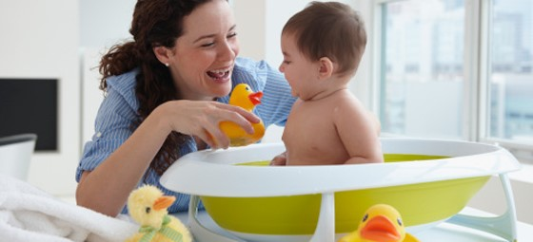
Забота о здоровье — очень важная часть жизни каждого человека, независимо от его возраста. Взрослые сознательно могут выбрать для себя те способы, которые посчитают наиболее подходящими. Однако здоровье ребенка во многом зависит от того, что ему предлагают родители.

Первые привычки у детей складываются в раннем возрасте, поэтому лучше начинать формировать их представления о здоровом образе жизни с колыбели.

